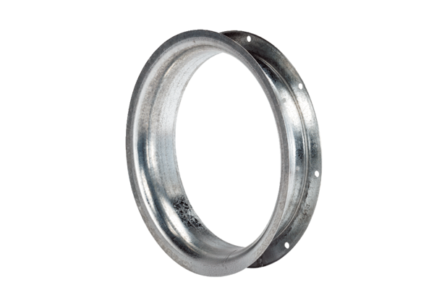Sací dýza AD 25Obsah dodávky: 1 kusSortiment: C
Typové číslo: 0180.0620Výrobce: MAICO

